第3章 区块链骨骼——密码算法
区块链系统包含了计算机科学过去20多年的成果：计算机网络P2P，算法，数据库，分布式系统，计算机密码学等等。其中，计算机密码学又是重中之重。只要想到以后在区块链上跑的会是各种各样的价值：货币，股票，信任，数字资产，版权，交友信息。。。不需要太多的知识，普通人就会理解密码保护会有多重要。本章关于密码学的讨论，证明和陈述，完全基于计算机冯诺依曼体系结构。区块链研究的圈子里有一句笑话：如果量子计算机投入实用，区块链就会破碎殆尽，一切推倒重来。
本章主要讨论区块链里用到的各种数据结构，加密函数，加密算法以及编码。最后会介绍区块链里用到的各种密钥和地址，以及如何编码这些重要的信息。

哈希算法
学习计算机专业的同学可能知道哈希表以及使用哈希函数（又叫杂凑函数，也叫散列函数）实现存储和查找的方法。本节将要介绍的是密码学上的哈希算法，与计算机上的哈希查找有一定的共通之处，但是并不是一回事。

什么是哈希计算
密码学上的哈希计算函数具有以下的性质：
- 函数的输入可以任意长的字符串
- 函数的输出是固定长度的
- 函数的计算过程是有效率的
意思是对于给定的输入字符串，在合理的时间里可以获得函数的输出。为了获得一个哈希的结果，要等超长的时间是毫无意义的。就像病人在医院里等一个简单的检查结果要等一年，什么治疗都给耽误了。

为了保证哈希函数在密码学上的安全，哈希函数还必须满足以下3个条件：
- 抗冲突（Collision-resistance）
简单来说，哈希函数抗冲突指的就是不同的输入不能产生相同的输出。这就好像到电影院买票看电影，对于付出真金白银买了电影票的人，他们的座位号不能是一样的。
同时必须说明的是抗冲突并不是说不会有冲突，只不过找到有冲突的两个输入的代价很大，不可承受。这就好像暴力破解一个有效期为20年的密码，整个破解过程长达30年，虽然最后密码被破解了，但是由于密码有效期过了，所以也就失去了意义。
- 信息隐藏 （information hiding）
这个特性是指如果知道了哈希函数的输出，不可能逆向推导出输入。这在密码学很好理解：即使敌人截获了公开信道（比如无线电波），获取了传送的哈希信息，敌人也不可能根据这段信息还原出明文。
- 可隐匿性（Puzzle Friendly）
如果有人希望哈希函数的输出是一个特定的值（意味着有人事先知道了哈希函数的输出结果），只要输入的部分足够随机，在足够合理的时间内这都将不可能。这个特性主要是为了对付伪造和仿制。
近来某位当红歌星的演唱会门票超贵，10000元一张。这就催生了假票行当：伪造个人演唱会的门票。这里门票是公开的，大家都知道长什么样，用什么材质，这相当于已知哈希函数的输出。Puzzle Friendly 特性就是要做假票的明明知道输出长什么样，也不知道使用何种原料和工艺造出一模一样的票来。

哈希算法的种类
密码学中常用的哈希算法有MD5,SHA-1,SHA-2,SHA-256,SHA-512,SHA-3,RIPEMD-160。下面简单介绍一下：
- MD5（Message Digest Algorithm 5）
MD5是输入不定长度信息，输出固定长度128-bits的算法。经过程序流程，生成四个32位数据，最后联合起来成为一个128-bits散列。基本方式为，求余、取余、调整长度、与链接变量进行循环运算，得出结果。
MD5算法曾被广泛使用，然而目前该算法已被证明是一种不安全的散列算法。山东大学（现清华大学）王晓云教授已经于2004年破解了MD5算法。
- SHA-1
SHA-1在许多安全协议中广为使用，包括TLS和SSL。 2017年2月，Google宣布已攻破了SHA-1。
- SHA-2
SHA-224、SHA-256、SHA-384，和SHA-512并称为SHA-2。SHA算法是输入不定长的信息，输出固定长度（224， 256，384，512）的结果。
- SHA-3
SHA-3，之前名为Keccak算法，是一个加密哈希算法。SHA-3并不是要取代SHA-2，因为SHA-2目前并没有出现明显的弱点。
- RIPEMD-160 (RACE Integrity Primitives Evaluation Message Digest 160)
RIPEMD-160 是一个 160 位加密哈希函数。它旨在用于替代 128 位哈希函数 MD4、MD5 和 RIPEMD。

区块链中的哈希算法
区块链中最常用的是SHA(Secure Hash Algorithm)和RIPEMD(RACE Integrity Primitives Evaluation Message Digest)算法。SHA-256和RIPEMD经常被用于生成公共密钥和数字签名。具体参见3.5节关于比特币公钥，私钥和比特币地址的生成。
下图为SHA-256算法的运算逻辑展示：
Merkle‐Damgard变换是一个压缩函数，它的输入的长度为m，输出一个较小的长度n。m可以是任意长度。SHA-256使用的压缩函数的输入是768位，产生的输出是256位。如下图所示【参考书目1】
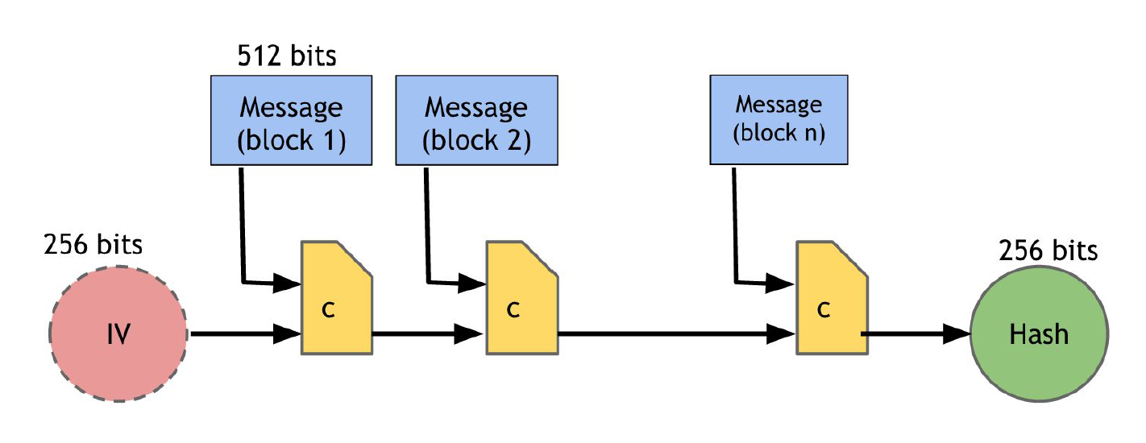
SHA-256使用Merkle‐Damgard变换把一个定长的，抗冲突的压缩函数变成一个可以接受任何长度输入的压缩函数。

梅克尔树 (Merkle Tree)

哈希指针
哈希指针是一个指向存储地点的指针，加上一个针对存储时信息的哈希值。传统的指针提供了一种获取信息的方法，而哈希指针则提供了一种检验信息是否被改编的方法。如果信息被篡改(tamper)，那么其哈希值和哈希指针的值必定是不等的
我们可以通过哈希指针来建立传统的数据结构， 比如链表和二叉树。

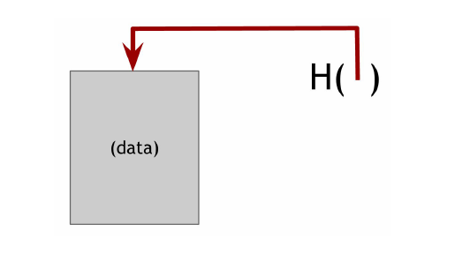
我们可以通过哈希指针来建立传统的数据结构， 比如链表和二叉树。

区块链
区块链是一个有序的，向后链接的交易块列表。向后链接是指每一块都指向链中的前一块。每一块只有一个前一块。
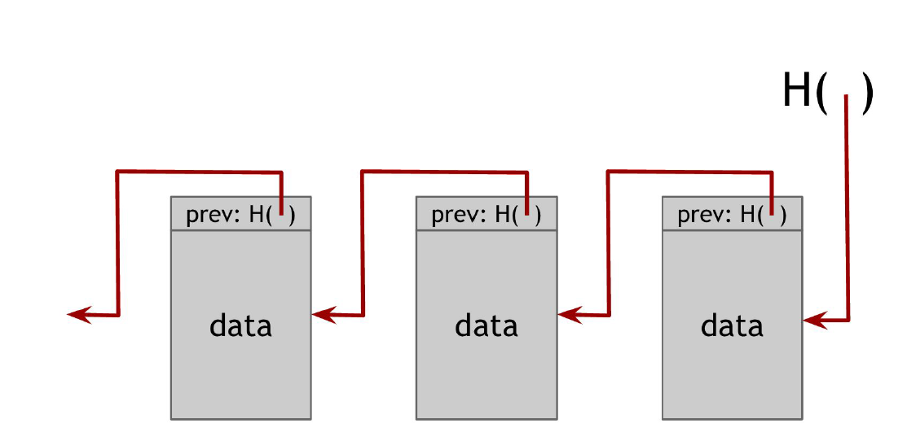
如上图所示，每一块的块头都含有前一块的哈希值(由SHA256密码学哈希算法生成)，因而也会影响本块的哈希值。显而易见，如果前一块的内容发生了变化，前一块的哈希值也会变，当前块的哈希值也会随之而变，如果当前块有子孙块的话，子孙块的哈希值也会发生变化。如果链中的一块有足够多的子孙世代块的话，由于上述的多米诺效应，修改该块就必须重新计算该块的所有子孙的哈希值，这个计算量是很大的。这便保证了区块链一个很重要的特性：不可更改。即， 如果一个区块链足够长，足够深，那么链中的块是不可修改的。

梅克尔树
梅克尔树由Ralph Merkle发明。下面是梅克尔树的示意图：
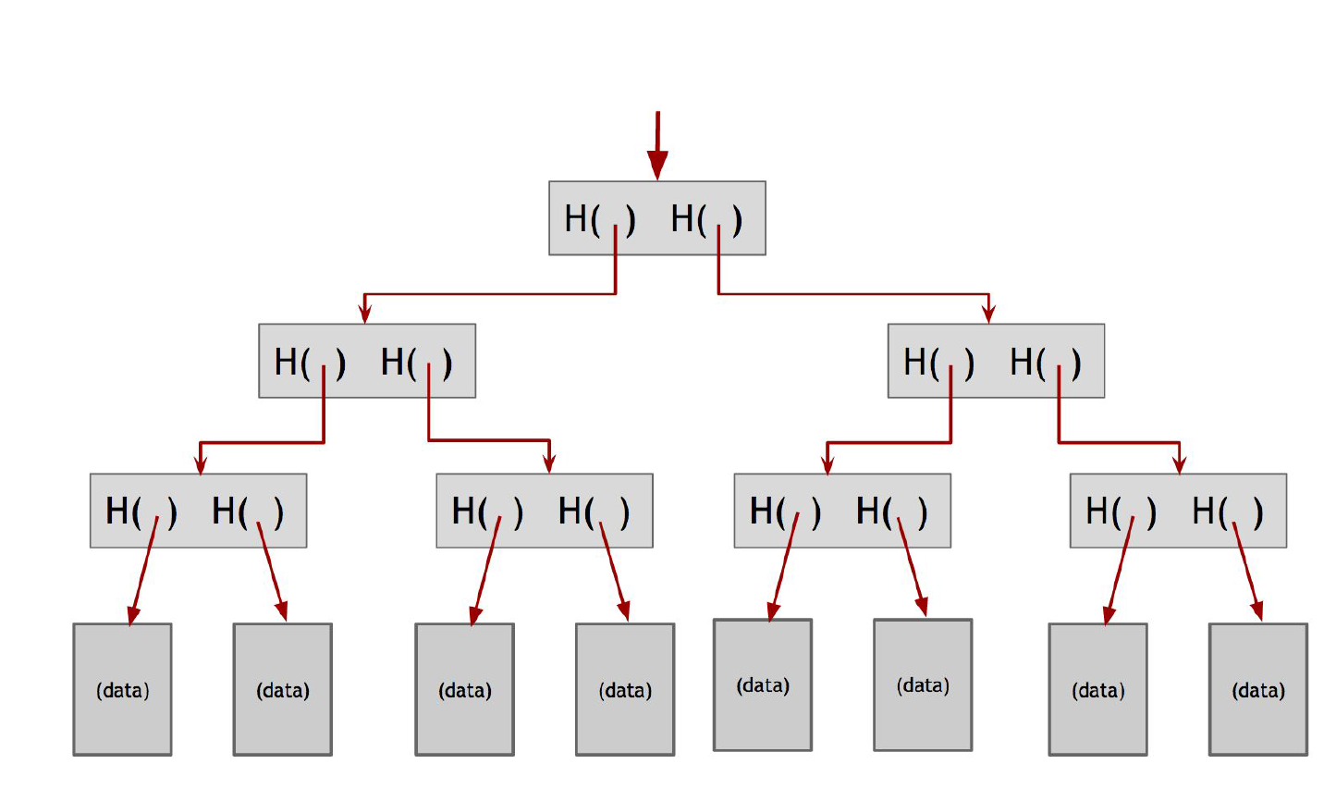
我们由叶子结点开始。叶子节点的父节点都包含2个哈希值：一个是该父节点的左边子树的哈希值，另一个是该父节点右边子树的哈希值。然后依次类推知道根节点。这样的结构保证了：任何对叶子节点内数据的修改都将引起父节点、祖节点乃至根节点哈希值的变更。结果就是：
- 我们能及时的查知数据被篡改了
- 我们能很方便的确定哪一块的数据被篡改了
举一个生活中常见的例子。当我们签订一个n页的合同时，通常我们都会在每页合同上盖章。只不过每一页上的章是一样的。这给作弊留下了空间。如果我们稍微变一下，给每一页合同盖一个数字章，每一页上的章是对前一页的哈希值（也就是前一页的数字章）和本页内容使用密码学哈希算法生成的哈希值。例如：
- 合同第一页是本页内容的哈希值
- 合同第二页是第一页哈希值及第二页内容再哈希后的值
- 合同第三页是第二页哈希值及第三页内容再哈希后的值
- 以此类推
这样：
- 对第一页合同的篡改必然使其哈希值和第一页上的数字章不符，且其后的2，3，4，5...n页也是如此
- 对第二页合同的篡改必然是其哈希值和第二页上的数字章不符，且其后的3，4，5...n页也是如此
以此类推
从上面的例子，我们可以发现梅克尔树的好处：
- 我们能知道信息是否被篡改
- 我们还能知道是第几页或者第几块的信息被篡改了

公开密钥算法

两把钥匙——公钥和私钥
公钥和私钥是现代密码学分支非对称性加密里面的名词。对于一段需要保护的信息，通常使用公钥加密，用私钥解密。为什么要这样？
在谍战剧里，发电报那种一般都是使用对称加密算法。这种加密方式缺点是显而易见的，如果被人知道了密钥和加密方法，按照加密方法反着来就能解密。 一直到非对称加密算法的出现，这种情况才有所改观。公钥就是可以对全世界公开的密钥，比如你和google通讯时，你可以使用google公开提供的1024位的公钥加密信息，加密后的密文只有使用google私藏的私钥才可以做解密，这就保证了通讯安全。
自从非对称加密算法诞生以来，一些数学函数已经被发现极其适用于这种算法，比如椭圆曲线算法。这些数学函数具有不可逆性：由输入算输出很容易，但是从输出算输入则几乎不可能。比特币是使用椭圆曲线算法作为公共密钥编码的基础。

算法认识2——RSA算法
RSA以它的三个发明者Ron Rivest， Adi Shamir和Leonard Adleman 的名字首字母命名。 RSA加密算法是最常见的非对称加密算法。它既能用于加密，也能用于数字签名，是目前最流行的公开密钥算法。RSA安全基于大素数分解的难度，RSA的公钥和私钥是一对大素数，从一个公钥和密文恢复明文的难度，等价于分解两个大素数之积，这是公认的数学难题。
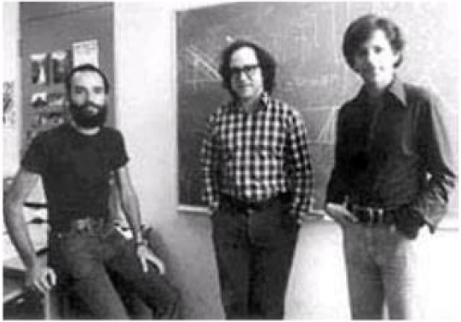
RSA的安全基于大数的因子分解，但并没有从理论上证明破译RSA的难度与大数分解难度等价，RSA的重大缺陷是无法从理论上把我它的保密性能如何。只不过RSA从提出大现在二十几年，经历了各种攻击的考验，目前被普遍认为是最优秀的公钥方案之一。RSA的缺点是
- 产生密钥很麻烦，受限于素数产生的技术
- 分组长度太大，运算代价高，速度慢。

我们通过一个例子，来理解RSA算法。假设爱丽丝要与鲍勃进行加密通信，她该怎么生成公钥和私钥呢？
- 随机选择两个不相等的质数P和Q。
爱丽丝选择了61和53。（实际应用中，这两个质数越大，就越难破解。）

- 计算P和Q的乘积N。
爱丽丝就把61和53相乘。
n = 61×53 = 3233
n的长度就是密钥长度。3233写成二进制是110010100001，一共有12位，所以这个密钥就是12位。实际应用中，RSA密钥一般是1024位，重要场合则为2048位。
- 计算N的欧拉函数Φ(N)。
根据公式：
φ(n) = (p-1)(q-1)
爱丽丝算出φ(3233)等于60×52，即3120。

- 随机选择一个整数E，条件是1< E < Φ(N)，且E与Φ(N) 互质。

爱丽丝就在1到3120之间，随机选择了17。（实际应用中，常常选择65537。）

- 计算E对于Φ(N)的模反元素D。

所谓"模反元素"就是指有一个整数d，可以使得ed被φ(n)除的余数为1。
ed ≡ 1 (mod φ(n))
这个式子等价于
ed - 1 = kφ(n)
于是，找到模反元素d，实质上就是对下面这个二元一次方程求解。
ex + φ(n)y = 1
已知 e=17, φ(n)=3120，
17x + 3120y = 1
这个方程可以用"扩展欧几里得算法"求解，此处省略具体过程。总之，爱丽丝算出一组整数解为 (x,y)=(2753,-15)，即 d=2753。
至此所有计算完成。

- 将N和E封装成公钥，N和D封装成私钥。
在爱丽丝的例子中，n=3233，e=17，d=2753，所以公钥就是 (3233,17)，私钥就是（3233, 2753）。
大整数的因数分解，是一件非常困难的事情。目前，除了暴力破解，还没有发现别的有效方法。维基百科这样写道：
"对极大整数做因数分解的难度决定了RSA算法的可靠性。换言之，对一极大整数做因数分解愈困难，RSA算法愈可靠。假如有人找到一种快速因数分解的算法，那么RSA的可靠性就会极度下降。但找到这样的算法的可能性是非常小的。今天只有短的RSA密钥才可能被暴力破解。到2008年为止，世界上还没有任何可靠的攻击RSA算法的方式。只要密钥长度足够长，用RSA加密的信息实际上是不能被解破的。"

举例来说，你可以对3233进行因数分解（61×53），但是你没法对下面这个整数进行因数分解。
12301866845301177551304949
58384962720772853569595334
79219732245215172640050726
36575187452021997864693899
56474942774063845925192557
32630345373154826850791702
61221429134616704292143116
02221240479274737794080665
351419597459856902143413
它等于这样两个质数的乘积：
33478071698956898786044169
84821269081770479498371376
85689124313889828837938780
02287614711652531743087737
814467999489
×
36746043666799590428244633
79962795263227915816434308
76426760322838157396665112
79233373417143396810270092
798736308917
事实上，这大概是人类已经分解的最大整数（232个十进制位，768个二进制位）。比它更大的因数分解，还没有被报道过，因此目前被破解的最长RSA密钥就是768位。

算法认识3——椭圆曲线密码算法
椭圆曲线数字签名算法（ECDSA）是使用椭圆曲线密码（ECC）对数字签名算法（DSA）的模拟。ECDSA于1999年成为ANSI标准，并于2000年成为IEEE和NIST标准。它在1998年既已为ISO所接受，并且包含它的其他一些标准亦在ISO的考虑之中。椭圆曲线密码算法实现了数据加解密、数字签名和身份认证等功能。椭圆曲线加密算法在技术上具有安全性高、生成公私钥方便、处理速度快和存储空间小等方面的优势。椭圆曲线的数学太过枯燥无味，读者只要记住它的一些几何上的特性和结果即可。
- 椭圆曲线是一条光滑曲线，即其上每个点都有切线。数学上说就是每一点导数都不为0
- 椭圆曲线的加法，在集合上是连接两点的直线一定会交椭圆曲线与一点。而过这点做y轴的平行线与椭圆曲线的相交点就是加法的结果。注意，这个加法的定义和我们生活中的算数加法定义是不一样的。

比特币中使用的算法——secp256k1
比特币中使用的算法secp256k1是一种特定的椭圆曲线算法，由美国国家技术标准局(National Institute of Standards and Technology (NIST))设立。它的数学表示方式是
y^2 = (x^3 + 7) over(F​p​​)
或者
y^2 mod 7 = (x^3 + 7) mod p
其中
p = 2^256 - 2^32 - 2^9 - 2^8 - 2^7 - 2^6 - 2^4 - 1
椭圆曲线的示意图如下 【参考书目2】
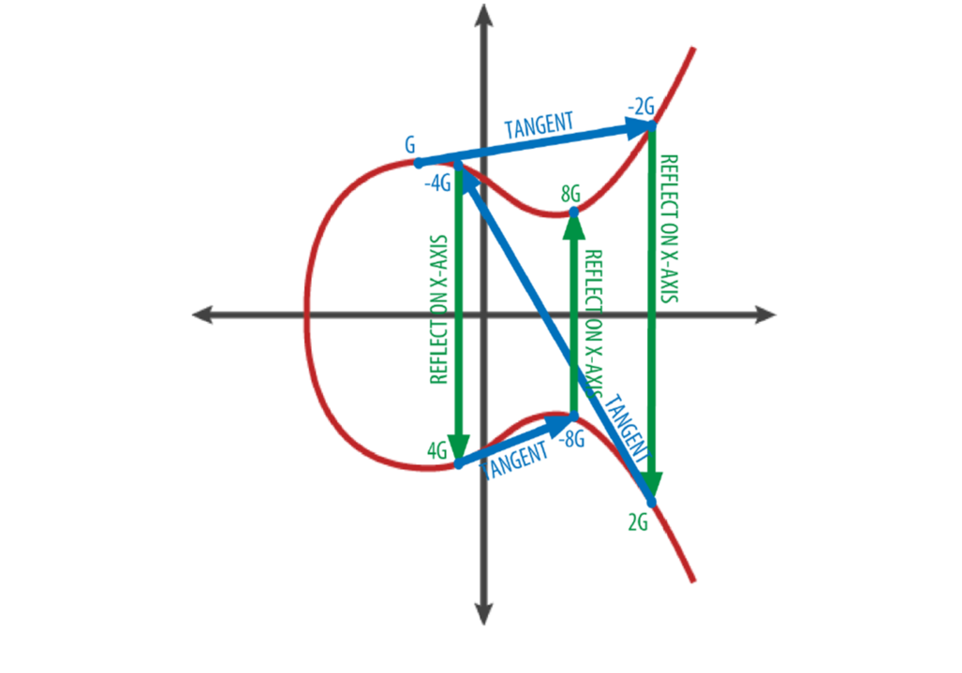

在椭圆曲线算数中，有几点必须注意
- 无限点 （Point at infinity）
这个无限点是椭圆曲线的初始点，就如同我们二维坐标系里的原点（x=0, y=0）
- 椭圆曲线加法
P​3​​=P​1​​+P​2​​
如果p1和p2都位于椭圆曲线上，那么连接p1和p2,与椭圆曲线的交点就是p3.
- 椭圆曲线加法满足交换律
A + ( B + C) = ( A + B ) + C= A + B + C

椭圆曲线乘法
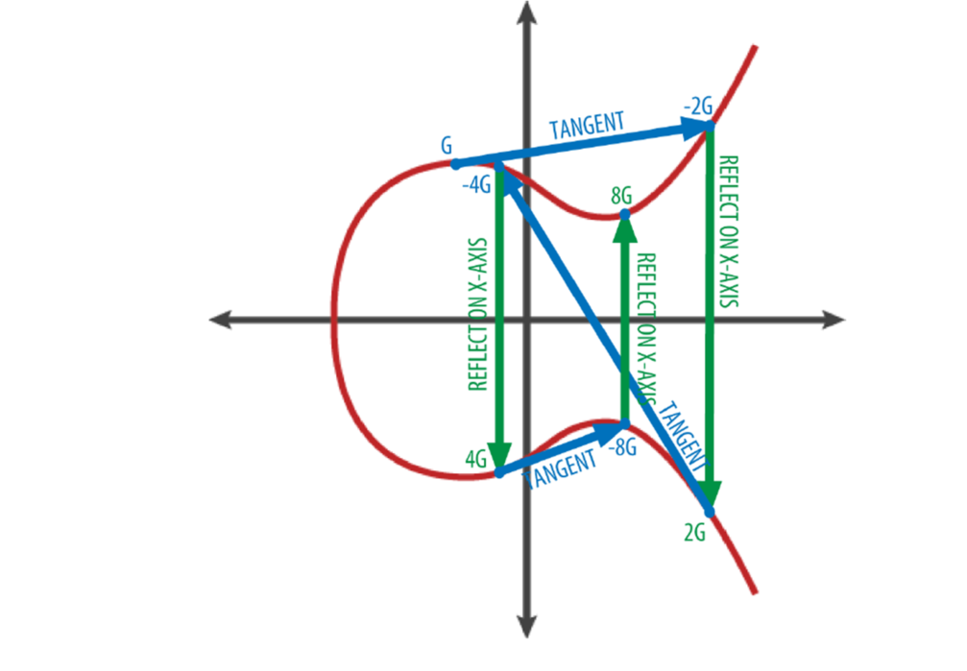
由椭圆曲线的加法，可以推导出椭圆曲线的乘法公式
k * G = G + G + ... + G (一共k个G)

编码解码算法
众所周知，计算机存储和处理的都是二进制数据。为了简洁，实际上使用最多的是二进制的一个变种--16进制。比如笔者的名字叫嘉文，中文拼音是jiawen（全小写）,在计算机里存储的就是 6A696177656E。很明显，人类容易记住jiawen，而其相应的16进制代码6A696177656E就很考验人的记忆力了。同样的，人类很难记住16进制的数据，但是如果是16进制编码的文本字符串就相对好记好读一些了。以下是一张ASCII码表的一部分
DEC OCT HEX BIN Symbol HTML Number HTML Name Description
0 000 00 00000000 NUL &#000; Null char
1 001 01 00000001 SOH &#001; Start of Heading
2 002 02 00000010 STX &#002; Start of Text
3 003 03 00000011 ETX &#003; End of Text
4 004 04 00000100 EOT &#004; End of Transmission
5 005 05 00000101 ENQ &#005; Enquiry
6 006 06 00000110 ACK &#006; Acknowledgment
7 007 07 00000111 BEL &#007; Bell
8 010 08 00001000 BS &#008; Back Space
9 011 09 00001001 HT &#009; Horizontal Tab
10 012 0A 00001010 LF &#010; Line Feed
11 013 0B 00001011 VT &#011; Vertical Tab
...
47 057 2F 00101111 / &#47; Slash or divide
48 060 30 00110000 0 &#48; Zero
49 061 31 00110001 1 &#49; One
50 062 32 00110010 2 &#50; Two
51 063 33 00110011 3 &#51; Three
52 064 34 00110100 4 &#52; Four
53 065 35 00110101 5 &#53; Five
54 066 36 00110110 6 &#54; Six
55 067 37 00110111 7 &#55; Seven
56 070 38 00111000 8 &#56; Eight
57 071 39 00111001 9 &#57; Nine
58 072 3A 00111010 : &#58; Colon
...
70 106 46 01000110 F &#70; Uppercase F
71 107 47 01000111 G &#71; Uppercase G
72 110 48 01001000 H &#72; Uppercase H
73 111 49 01001001 I &#73; Uppercase I
74 112 4A 01001010 J &#74; Uppercase J
75 113 4B 01001011 K &#75; Uppercase K
76 114 4C 01001100 L &#76; Uppercase L
77 115 4D 01001101 M &#77; Uppercase M
78 116 4E 01001110 N &#78; Uppercase N
79 117 4F 01001111 O &#79; Uppercase O
80 120 50 01010000 P &#80; Uppercase P
81 121 51 01010001 Q &#81; Uppercase Q
82 122 52 01010010 R &#82; Uppercase R
16进制的07是一个Bell（响铃），如果试着用计算机程序去打印，结果是不可见也不可理解的，只能听到一声铃声。但是文本字符串“07”则相对容易理解和记忆。上文提到过，Bitcoin地址都是16进制的数，不做转换，打印的话毫无意义，人类无法直观的辨识。大家可以想象一下查询自己的银行账户余额的场景，假如账户里只有77块钱了，查询结果的打印是大写字符M（10进制的编码是77）。我相信大部分的用户都不知道那是77的意思。相对的，如果把数字77转换成文本“77”（其16进制编码是3737）后再打印，对于显示在屏幕上的文本77，用户就会理解了。总结一下：
 | 数字7 | 字符7 | 数字77 | 字符77
实际存储值（16进制） | 7 | 37 | 77 | 3737
打印到屏幕的结果 | 一声铃声 | 7 | M | 77
下面的几节将讨论用文本来表示16进制数据的几种编码方式。

Base64
为了在文本介质（比如email）上传输二进制数据，现在通常采用Base64编码。Base64编码包括以下64个字符：
- a-z (总共26个字符)
- A-Z (总共26个字符)
- 0-9 (总共10个字符)
- +/ (总共2个字符)

Base64编码主要用在传输、存储、表示二进制等领域，还可以用来加密，但是这种加密比较简单，只是一眼看上去不知道什么内容罢了，当然也可以对Base64的字符序列进行定制来进行加密。Base64编码要求把3个8位字节（3*8=24）转化为4个6位的字节（4*6=24），之后在6位的前面补两个0，形成8位一个字节的形式。 如果剩下的字符不足3个字节，则用0填充，输出字符使用'='，因此编码后输出的文本末尾可能会出现1或2个'='。
下面以“yes”这个字符串为例，它的Base64编码是eWVz。可以到此处验证http://www1.tc711.com/tool/BASE64.htm。具体的编码过程如下：
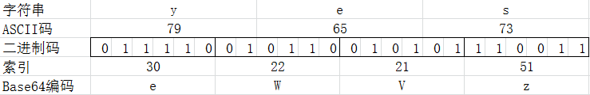
上图中索引行到Base64编码可参考下面的码表：
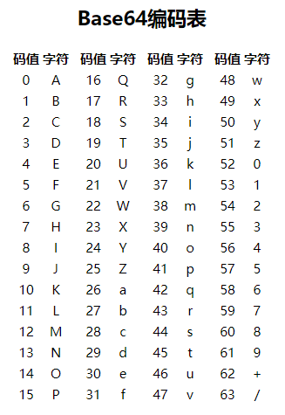

Base58
Base58是Base64的一个子集。Base58不包括以下Base64的字符：
- 数字0
- 大写O
- 小写l
- 大写I
- +
- /
由上可以很容易看出，小写o和大写O很容易和数字0混淆，小写l和大写I和容易和数字1混淆。Base58就是Base64去除了几个看起来会产生歧义的字符，如 0 (零), O (大写字母O), I (大写的字母i) and l (小写的字母L) ，和几个影响双击选择的字符，如/, +。

Base58的字母表如下：
123456789ABCDEFGHJKLMNPQRSTUVWXYZabcdefghijkmnopqrstuvwxyz

必须注意，不同应用实现用的字母表是一样的，但是可能顺序不一样。如：
比特币地址字母表:
123456789ABCDEFGHJKLMNPQRSTUVWXYZabcdefghijkmnopqrstuvwxyz

Ripple 地址字母表
rpshnaf39wBUDNEGHJKLM4PQRST7VWXYZ2bcdeCg65jkm8oFqi1tuvAxyz
Base58 的输入是一个[0,256)的值的流，输出结果是一个[0,58) 的值的流。然后将每个值去查字母表，得出一个可视字符串。转换过程实际上就是一个256进制的值转换为一个58进制的值。

Base58Check
在二进制数据的传输过程中，为了防止数据传输的错误，保护数据安全，通常会加一个校验码。Base58Check就是Base58加上校验码。
示意图如下【参考书目2】
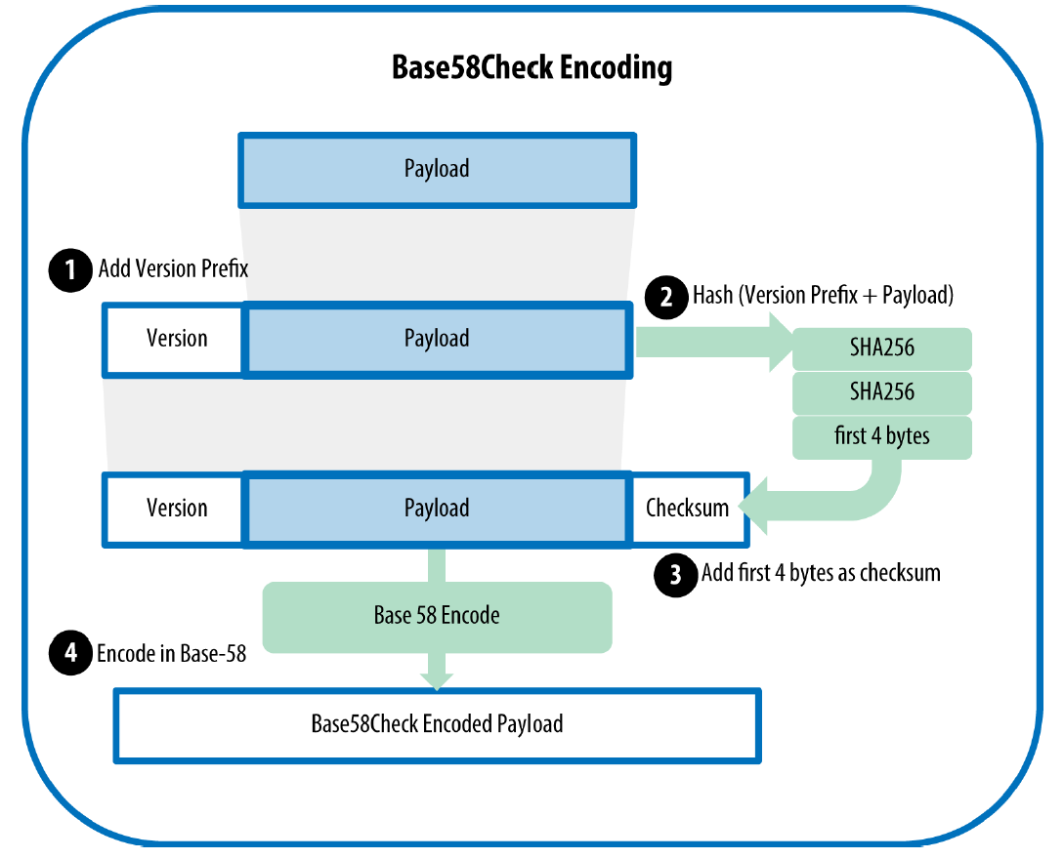
具体步骤描述如下：
- 把版本/程序信息字节和负载(payload)按字节连接到一起
- 对结果一执行两次SHA256操作并取前四个字节
- 按字节把结果一和结果二的四个字节连接起来
- 把结果三当成一个大数字，对结果三执行Bash58编码

地址 | 版本前缀（16进制） | 结果前缀（16进制）
比特币地址 | 0x00 | 1
P2SH地址 | 0x05 | 3
比特币测试网地址 | 0x6f | m或者n

下面用比特币核心客户端生成一个新的密钥，可使用getnewaddress命令。出于安全考虑，命令运行后只显示生成的公钥，而不显示私钥。如果要bitcoind显示私钥，可以使用dumpprivkey命令。dumpprivkey命令会把私钥以Base58校验和编码格式显示：
$ bitcoind getnewaddress
1J7mdg5rbQyUHENYdx39WVWK7fsLpEoXZy
$ bitcoind dumpprivkey 1J7mdg5rbQyUHENYdx39WVWK7fsLpEoXZy
KxFC1jmwwCoACiCAWZ3eXa96mBM6tb3TYzGmf6YwgdGWZgawvrtJ

比特币中的公钥、私钥与钱包地址
示意图如下【参考书目2】
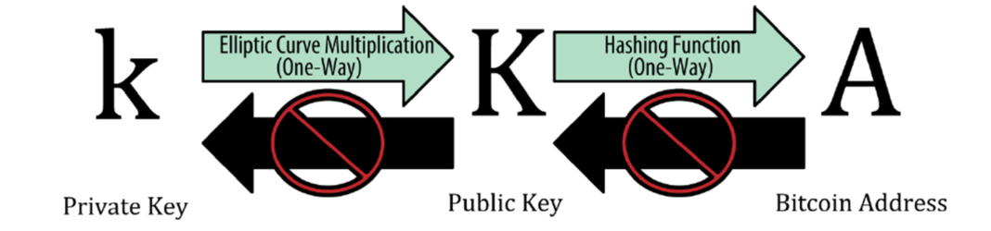

私钥
私钥就是一串随机的数字。私钥可以用来生成公钥和数字签名。私钥是对数字资产所有权的唯一证明。所以，私钥一旦生成或者获取了，必须保密。如果被别人知道了你的私钥，这就意味着你将你自己数字资产的所有权交给了别人。私钥一旦丢失，没有任何办法可以恢复，私钥所代表的资产也就永久丢失了。
生成私钥最重要的是其随机性，千万不要使用生日，学号之类的“随机”数。私钥必须是不可预测的和不可复制的。私钥的范围是1到n-1，n是：
n = 1.158*10^77
不要自己写程序创建随机数，或者使用编程语言提供的随机数生成器。用一个密码学安全的伪随机数生成器（CSPRNG Cryptographically Secure Pseudo-Random Number Generator），同时要用一个具有足够随机性的数做种子。比特币的私钥空间是非常巨大的：2的256次方大概是10的77次方数量级，而目前我们可见的宇宙的原子数也不过是10的88次方级别的。

公钥
已知私钥的情况下，公钥由以下公式生成
Public key = Private key * Generator
Generator 在比特币中由secp256k1定义，对所有的比特币用户都是一样。这个等式是单向的。由私钥计算公钥是很容易的，但是该过程不可逆，由公钥反算出私钥几乎是不可能的。不必重新发明轮子，对于公钥和私钥的生成，现在通常使用OpenSSl包来完成。

钱包地址
比特币钱包地址是数字和字母组成的字符串。钱包地址可以共享给他人，作为发送和接受资产的标记。在已知公钥的基础上，钱包地址的生成公式如下：
Address = RIPEMD160(SHA256(Public Key)
钱包地址不是公钥，它是由公钥运算得到的。通过钱包地址却无法逆向导出公钥。对于用户来说，看到的通常是钱包地址的Base58Check编码。
示意图如下【参考书目2】
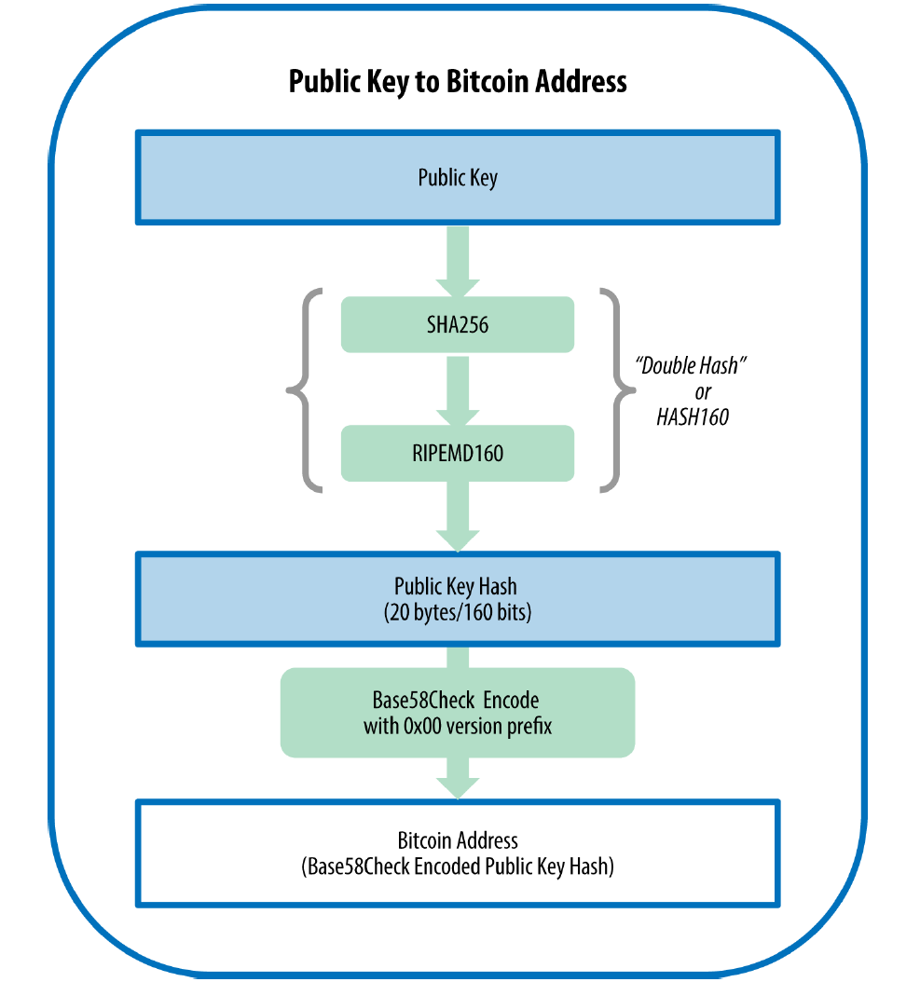

知识点导图
